Señores: OBRASCON HUARTE LAIN SA SUC DEL PERU
Atención: Departamento de Procura
Referencia: CONCURSO P58 - SERVICIO DE LIMPIEZA DE OFICINAS DE OHLA Y ARCC

De nuestra consideración:

Por la presente, JAP PERU SERVICIOS GENERALES SAC. , debidamente representada por su gerente general Wilmer Pasache Siesquen, debidamente identificado con DNI N° 17625484 con poderes inscritos en la partida N° 13934542 del registro de personas jurídicas de la zona registral N° IX SEDE LIMA. Declaramos bajo juramento que hemos leído, entendido y aceptado los Términos de referencia y cláusulas del modelo de contrato adjunto los cuales son inamovibles salvo las especificaciones propias de la negociación en el presente proceso de licitación, comprometiéndonos a cumplir con la presentación de todos los documentos y seguros que se requieren para la celebración del Contrato adjunto en el Anexo N° 08 conforme a los plazos debidamente establecidos y notificados.

Atentamente,

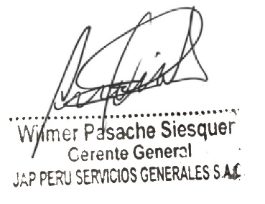

Wilmer Pasache Siesquen
Gerente General
JAP PERU SERVICIOS GENERALES SAC.

